题目： 个人书籍管理系统
实验环境： Python3.7；PyCharm

内容：
个人书籍管理系统的设计与开发。
书籍的基本信息包括：序号、书名、作者、出版社和类别，类别分为专业书、工具书、报告、小说和其他。

1.系统基本功能要求
（1）录入书籍信息
提示用户按一定格式输入书籍信息。
注意：书籍记录的查重，同一序号的书籍不能出现两次。
（2）保存书籍信息
将书籍信息保存至文件，并提示保存是否成功。
（3）浏览书籍信息
显示所有书籍信息，可以分页显示。
（4）查询书籍信息
可分别按照书名、作者、出版社、类别进行书籍查询。
（5）删除书籍信息
选择要删除的书籍，并询问用户是否确认删除该书籍信息。
（6）修改书籍信息
选择要修改的书籍，并进行相关的修改，询问用户是否确认修改该书籍信息。
注意：对于删除和修改的书籍信息均需更新至文件中。
（7）按类别统计书籍的数量
提示用户选择需要统计的书籍类别，进行该类别书籍数量的统计，并显示书籍的详细信息。
（8）按书名对书籍进行排序
按书名对书籍进行升序或降序显示，同名书籍按序号进行升序或降序显示。
（9）退出
提示用户是否退出该系统。

2. 系统扩展功能（可选）
（1）用户登录界面。
（2）利用数据库存储书籍数据。
（3）按书名、作者或出版社进行统计。
（4）按任意字段单一或组合进行排序。
（5）其他可扩展功能。

3 程序设计要求
（1）实现图形用户界面。
（2）逻辑独立的功能定义在函数中。
（3）要有合理提示，例如修改、删除需提示确认。
（4）考虑程序鲁棒性，对不合法数据要有错误处理机制。
（5）所有数据实时更新在文件中。

过程：

1. 程序主要模块结构
首先描述程序实现的主要模块。
程序运行后进入登录界面，用户填写用户名和密码，程序判断该用户已经注册之后，进入书籍管理系统的主页面；否则提示用户需要注册。考虑到每个用户需要建立数据库和数据表文件存储对应的数据信息，在本地存储时文件不能重名，因此注册时需要判断该用户名是否已经注册过。
登录后进入书籍管理系统的主界面，对系统的主要功能进行实现，包括查询、添加、修改、删除等功能。
主要架构图如图1。

2. 核心功能实现

2.1 登录功能实现
登录窗口的用户名和密码的文本框默认填入用户名“admin”和密码“123456”，并将默认的用户名和密码写入存储用户信息的数据表文件中（如果还未写入过）。点击登录即可进入该用户的书籍信息管理系统。
若用户希望注册新的用户时，可以填入自己的用户名，此时需要判断该用户名是否已存在（读取存储用户信息的数据表文件判断），若存在弹出提示框；不存在则可以注册成功，弹出消息框提示后用户可直接登录。
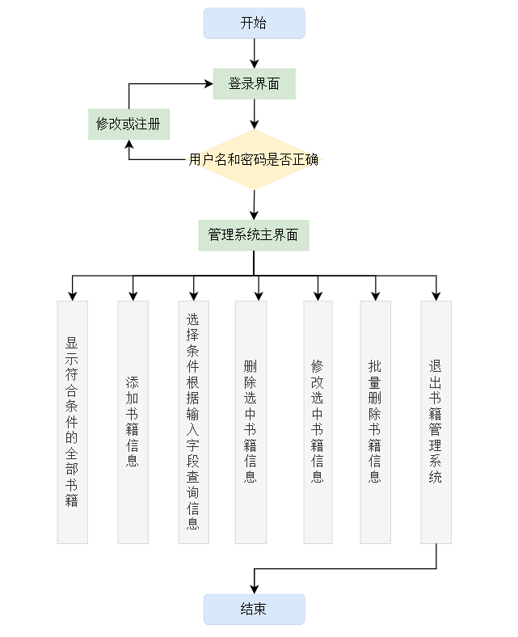
该功能实现的流程图如图2所示。
图1 程序实现主要架构图

2.2 用户书籍管理界面功能实现
需要实现的主要功能即增删查改四项功能，其中查询功能需要包含统计数量、排序、关键字查找等。
增：设置“添加书籍信息”按钮，点击后出现子界面，填写书籍的各项信息后读取文本框中的内容写入数据表文件中。
查：根据条件查询到的信息在界面中以表格的形式显示。查询的子功能包括：（1）浏览所有书籍的信息；（2）根据书名、作者、出版社、类别进行关键字查询；（3）根据类别或其他字段统计书籍的数量并显示出详细信息；（4）按书名或其他字段对书籍进行排序。
将以上功能划分为两个部分。
（1）（2）（3）融合为一个部分，转化为根据输入进行查询后进一步选择条件限制筛选出的书籍。首先读取输入的字符，可以选择输入的字符是根据书名、作者或其他关键字查询，查询到记录后根据选择的类别，最终在界面表格中显示的是根据关键字查找到的指定类别的书籍信息。其中，当输入为空时，为选择全部的信息，类别同样可以选择全部类别的书籍。
综上所述，最终当输入为空时，选择“全部”类别可以显示出全部的书籍信息，选择某一类别或某些类别时可以输出指定类别的全部书籍，并统计书籍数量。当输入为选中的字段，可根据书名或其他字段统计书籍信息。
（4）划分为另一个部分。在列表中点击表头，可以实现对列表中的书籍信息进行升序或降序排列。
结构图可如图3所示。
改、删：书籍信息显示在界面的表格中后，可以通过点击显示出选中条目的详细信息选择修改或删除。
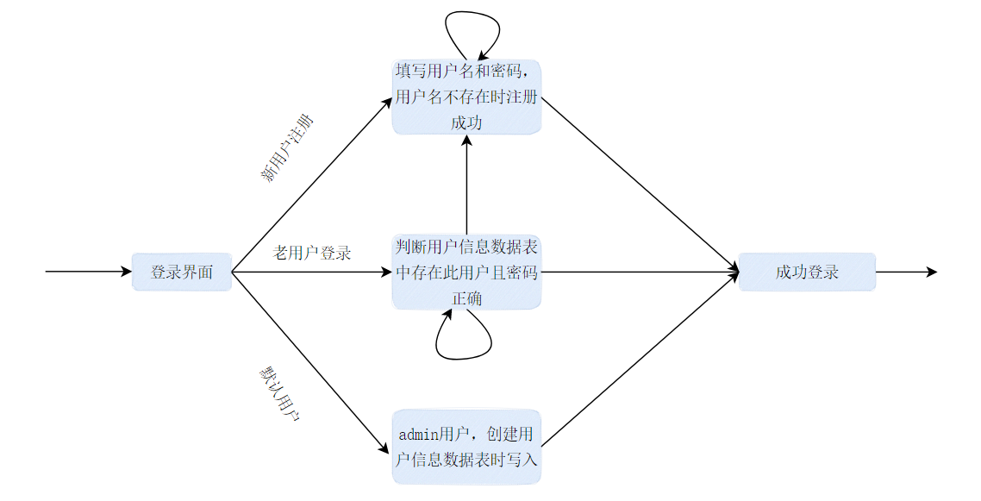
图2 登录功能
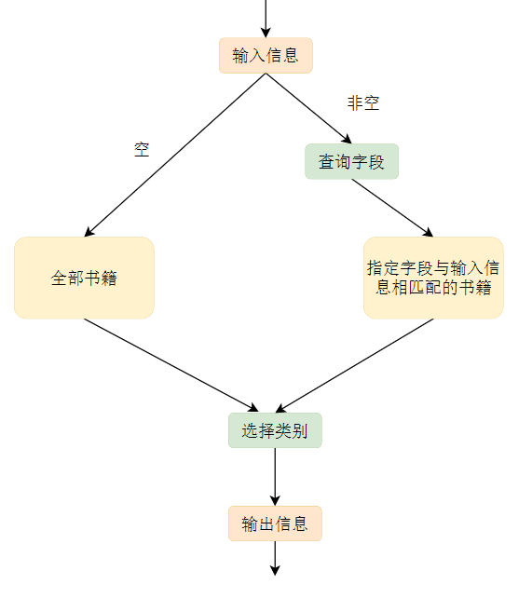
图3 查询书籍信息流程

结果

1. 登录
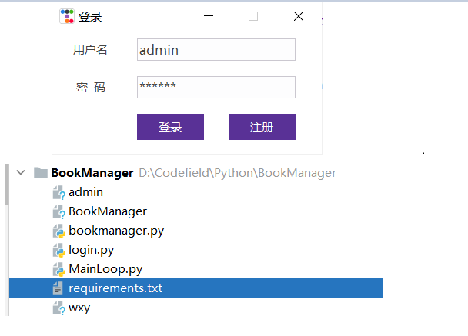
登录界面用户名和密码默认填充，首次登录时，在当前运行目录下生成BookManager数据库，其中数据表USER存储注册的用户名和密码。用户登录时，会生成或直接连接以用户名为文件名的数据库，其中的BOOK数据表存放该用户的书籍信息。默认登陆界面和注册新用户wxy产生的数据库文件如下图4所示。
图4 登录界面和用户所属的数据库文件
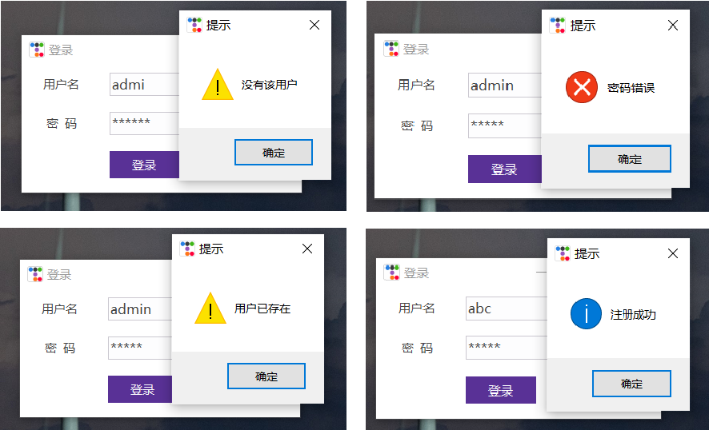
登录时用户名不存在、密码错误以及注册时用户名已经被注册、注册成功时有提示框弹出，如下图5所示。
图5 登录和注册时的各种情况
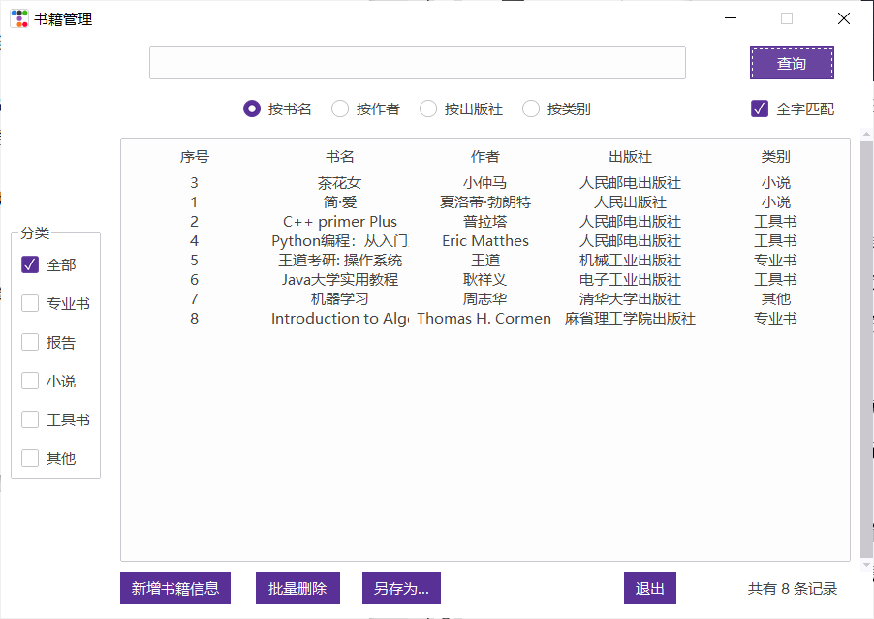
图6 主界面及显示所有书籍信息功能展示

2. 查询功能
以下的所有演示均在admin用户下操作，登录成功后进入书籍管理系统主界面。查询输入框没有任何输入时，选择类别为“全部”，可以在界面中的表格显示当前数据表中的所有数据信息。如图6显示为方便结果说明提前写入的一些书籍信息，并在右下角标明书籍信息的数量。
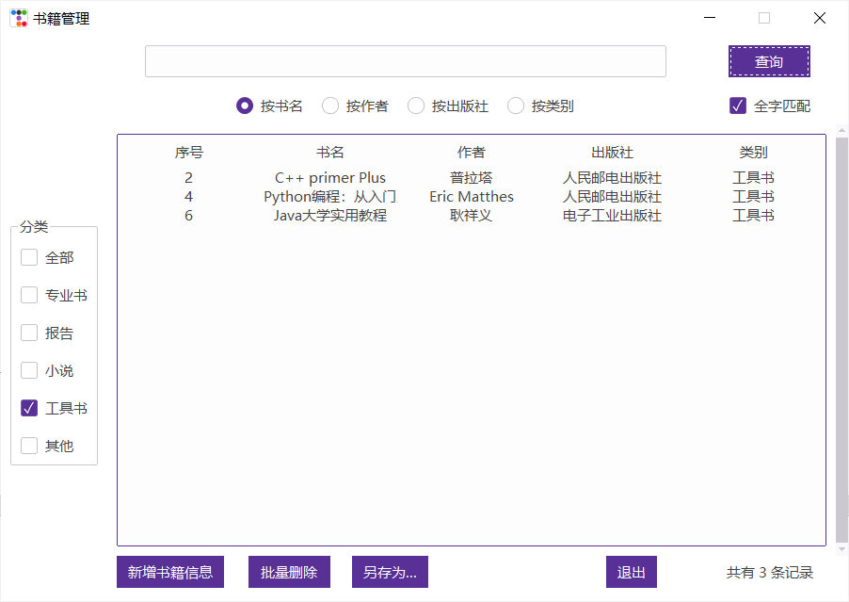
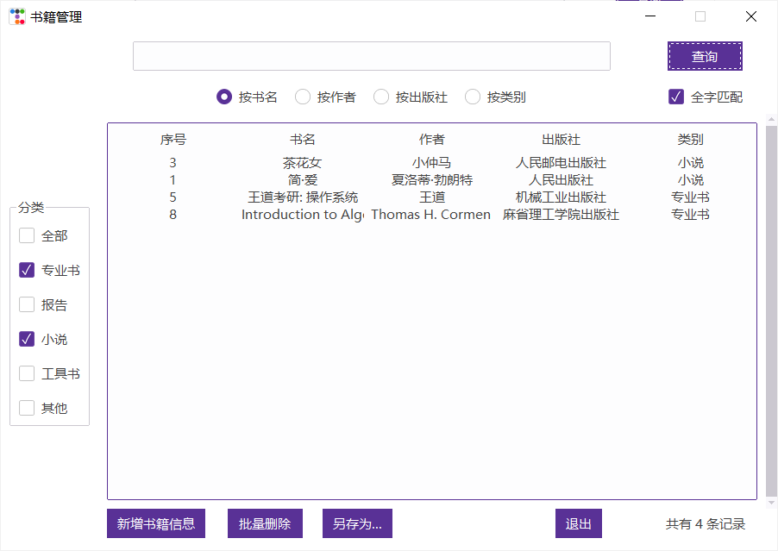
输入框不写入任何字符时，选择左侧的“分类”复选框，可以显示某一类或某几类书籍的全部信息，同样会在右下角显示书籍信息的数量。选择一类和多类的显示如图7所示。
图7 显示一类或多类书籍的所有信息
为了方便后续分页显示书籍信息（使用滚动条实现）、按书名或其他关键字进行书籍数据统计等功能，向数据库中添加更多书籍信息。
通过这种方式，程序可以实现按类别统计书籍的数量。为了方便后续后续分页显示书籍信息（使用滚动条实现）、按书名或其他关键字进行书籍数据统计等功能，向数据库中添加更多书籍信息。
界面中的列表设置最多行数为20行（不含表头），当超过20行信息需要显示时，需要使用滚动条，图8为再次添加书籍后的全部书籍信息。
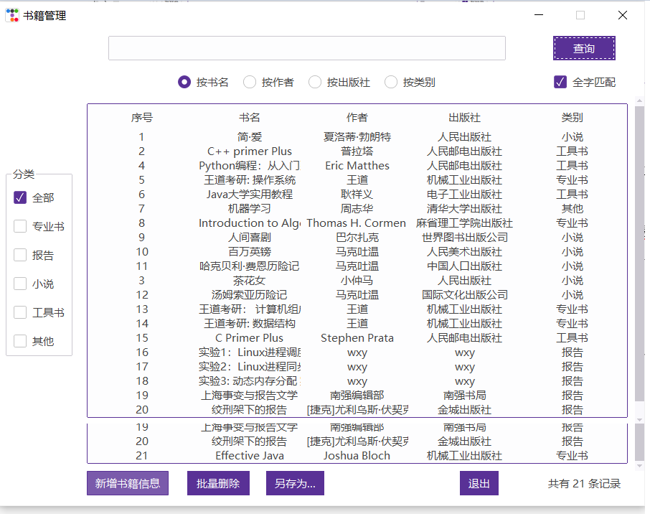
接下来对查询的其他功能进行演示，包括按照书名、作者等关键字进行查询，按书名等单一或多个筛选条件统计书籍的数量，按照书名或其他关键字对数据进行排序等。
图8 二次添加后的全部信息及滚动条演示
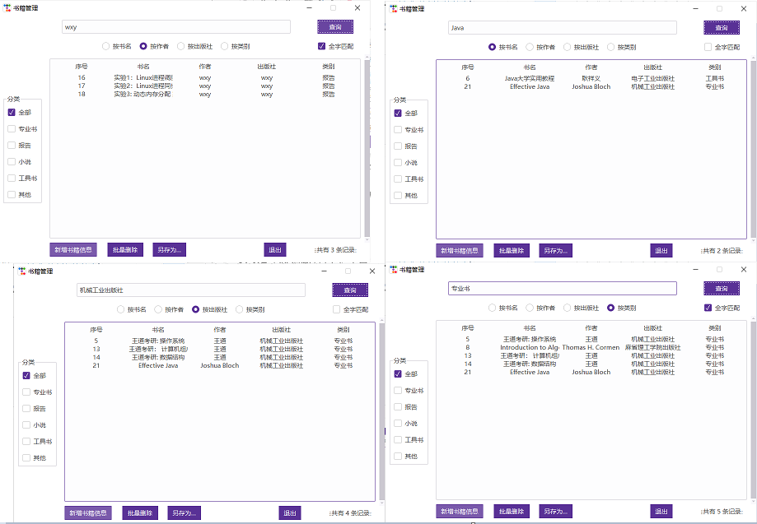
图9 通过输入关键字和查询依据进行图书信息筛选
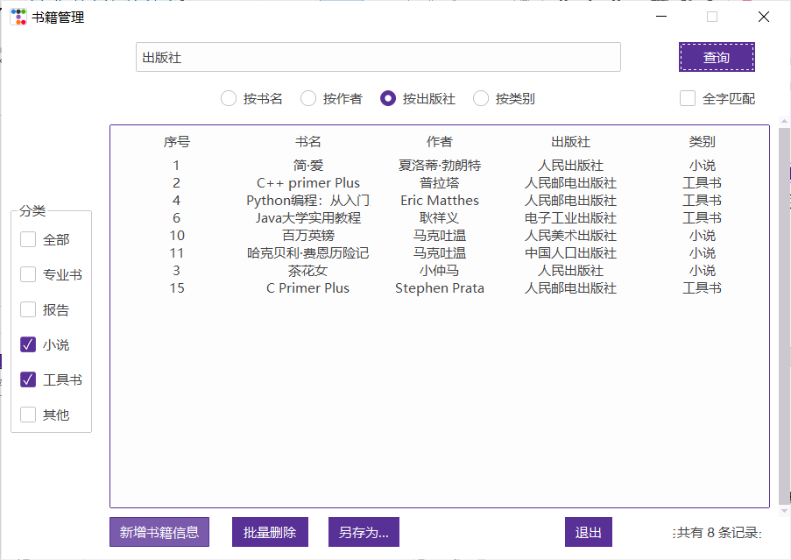
按照书名、作者、出版社、类别等单一筛选条件对书籍信息进行查询和信息统计，简单演示如图9所示。
图10 增加书籍类别作为查找条件
在根据输入和查询依据进行图书信息筛选的基础上，可以进一步根据书籍的类别进行筛选，如图10所示。
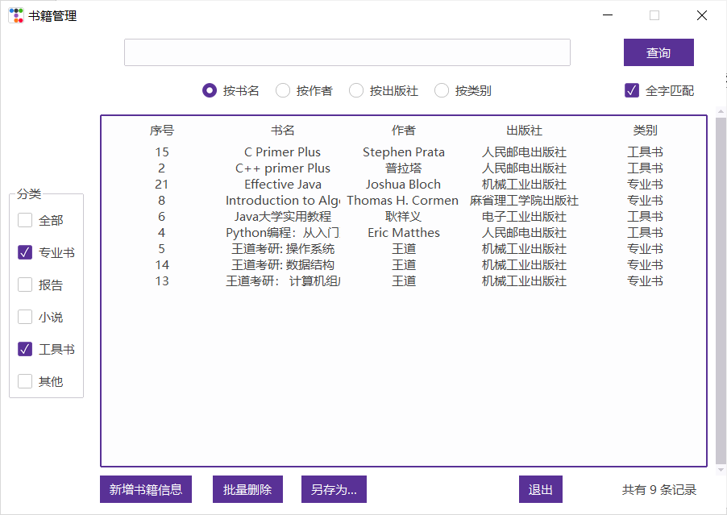
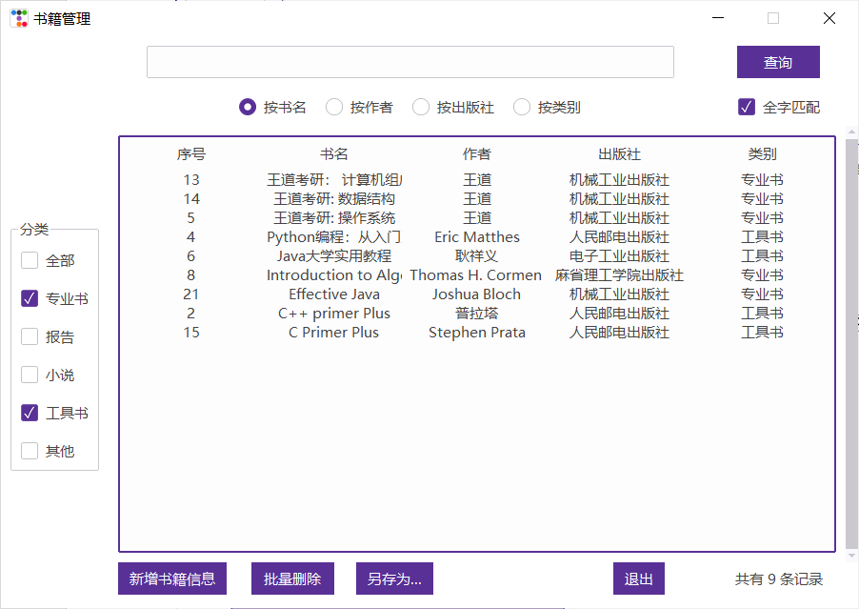
查询到的书籍信息显示在表格中，点击某一列的表头，可以根据该列进行排序，非序号列默认序号为第二排序依据。第一次点击升序排序，再次点击降序排序。如图11所示。
图11 点击书名列表头根据书名对书籍排序

3. 添加
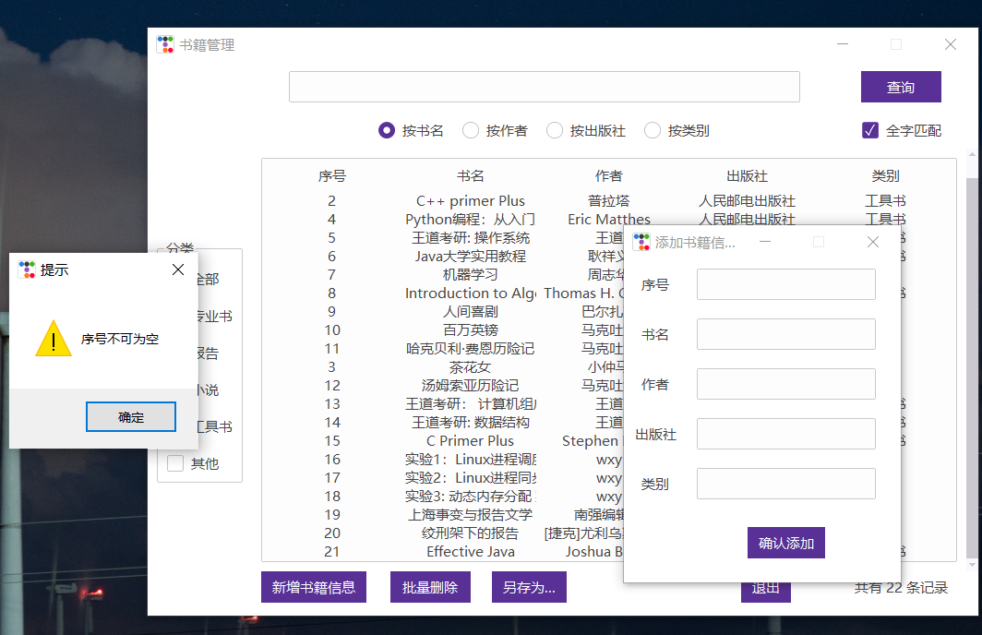
主界面有“新增书籍信息”按钮，点击后弹出子窗口，填写书籍的各项信息，填写后点击子界面的“确定添加”按钮添加到数据库中，注意序号不可为空。如图12，未填写序号提交会弹出提示框。
图12 添加书籍信息
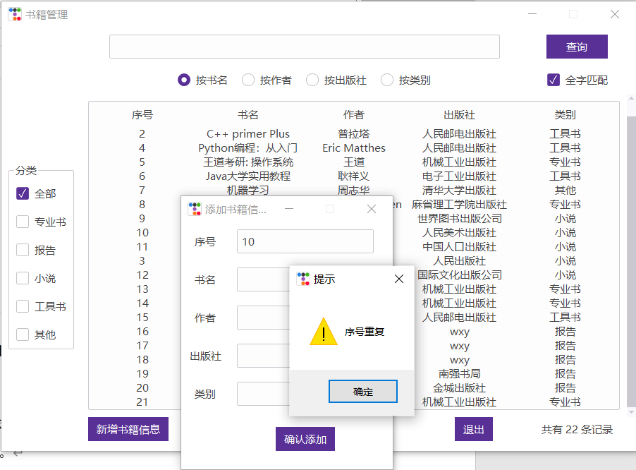
同时点击“确定添加”后会对填入的序号进行检查，当序号重复时弹出消息提示框，不可添加。如下图13所示。
图13 添加书籍时序号重复
填入的书籍信息合法时，弹出“添加成功”的消息框，将书籍信息添加到数据库中，输入关键字查询，可以查询到该条书籍信息。如图14所示。

4. 修改和删除
修改和删除在同一子界面完成。在界面表格中单击书籍信息可选中条目，双击可选中该条信息并将完整信息显示在子窗口中。
在子窗口中可选择修改该条书籍信息或删除该信息。在子窗口中书籍序号不可更改，避免在修改时对修改的书籍序号再次查重。修改和删除均会弹出询问框确认用户是否要修改或删除该条信息。如图16所示。
当然，修改时对是否进行修改进行检查，如果没有修改，不会弹出确认框。

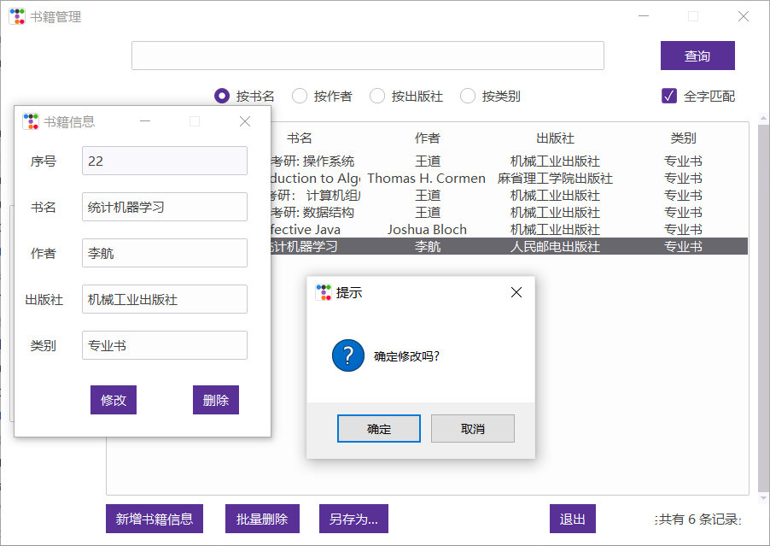
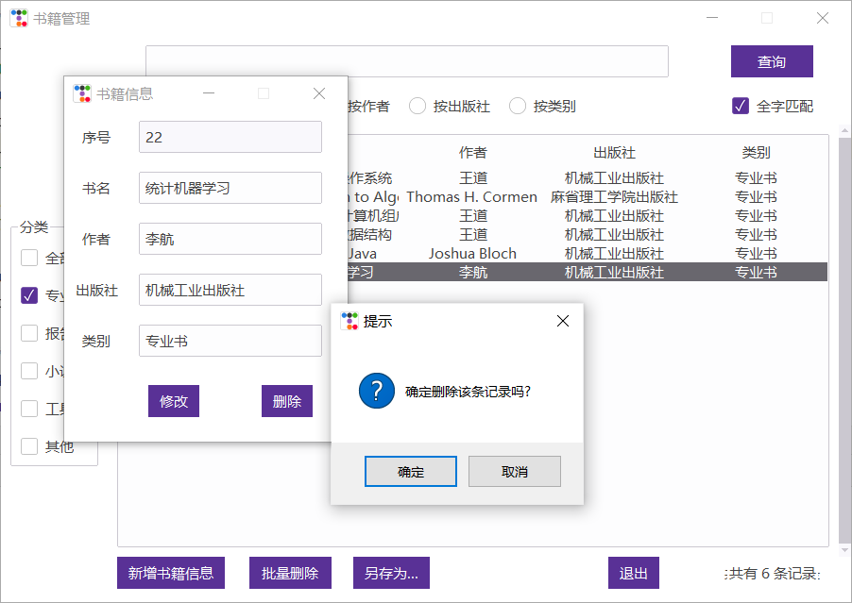
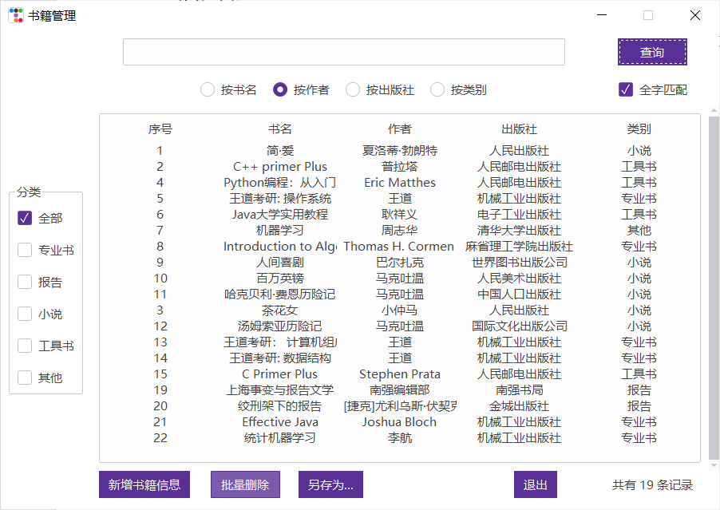
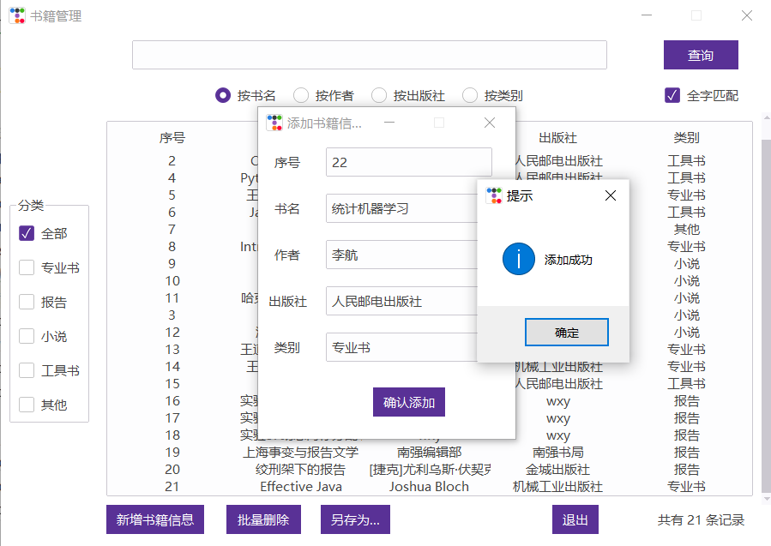
图14 书籍信息添加成功
图15 书籍信息修改和删除

5. 其他功能
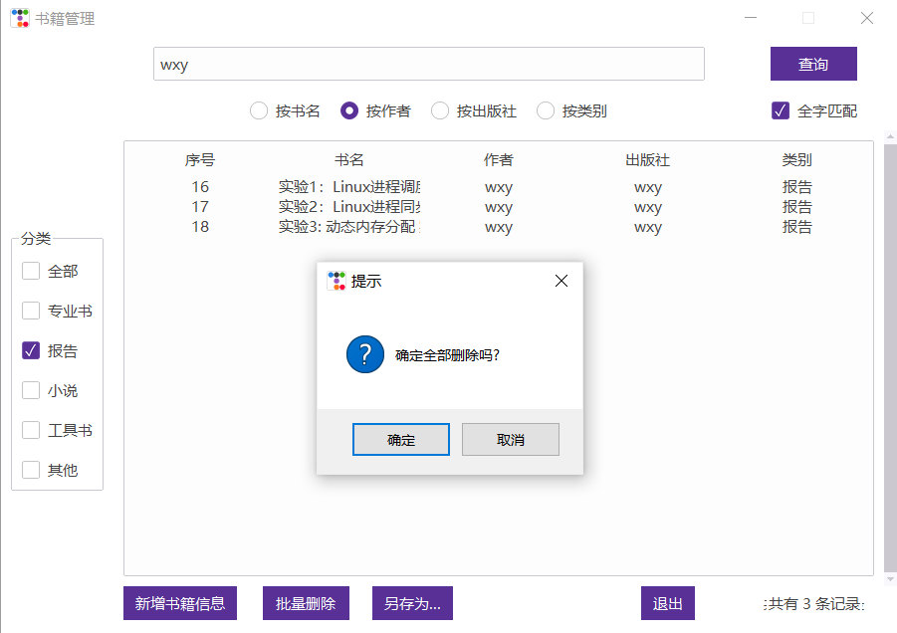
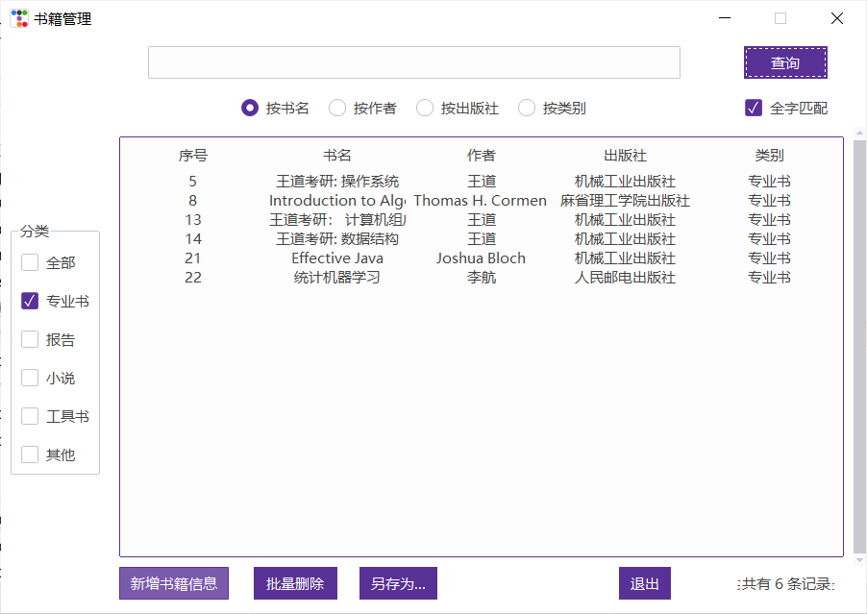
除了基本的增删查改之外，程序支持将查询出的书籍信息批量删除，即删除当前表格中的所有书籍信息。如下图16所示。
图16 批量删除查询到的信息
实现的个人关系信息系统支持将查询到的书籍信息写入book.txt保存在指定路径中，基于文件对话框实现。如图17所示。
选中文件路径保存时，保存成功没有信息提示，保存失败会弹出消息提示框。
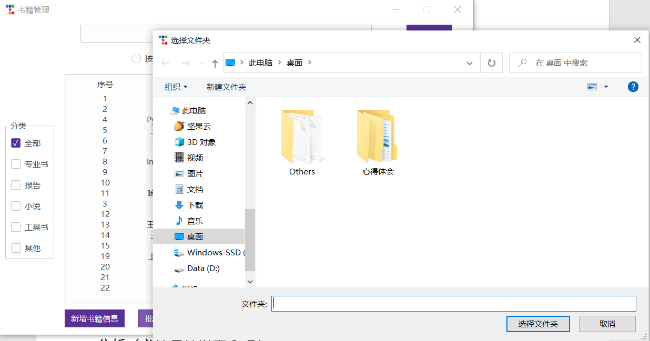
图17 保存信息到指定路径
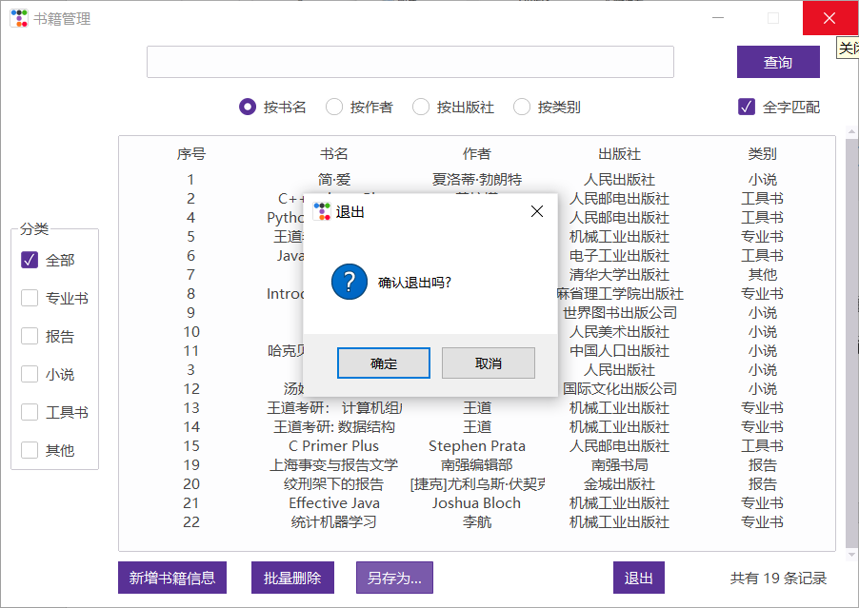
图18 用户退出

6. 管理系统的退出
主界面中有“退出”按钮，用户可点击此按钮退出管理系统，也可以直接关闭窗口退出。两种退出方式均会弹出选择框对用户是否退出再次询问，用户选择“是”才会关闭窗口退出管理系统。如图18所示。

分析：

1、大作业完成过程中遇到的问题及解决方法

1.1问题及解决办法
(1) 系统默认的界面及界面组件比较简单，美化界面。
使用Python中的ttkbootstrap，在tkinter的基础上对界面进行美化，查询文档学习使用。
(2) 需要完成的功能比较杂乱，设计主界面及操作简化操作。
阅读任务书之后绘制流程图，对有交集的功能进行合并。
(3) tkinter中没有表格组件，书籍的信息希望以表格信息显示。
查阅博客等之后学习tkinter中treeview作为表格的使用方式，依托treeview实现了书籍信息的显示、点击表格表头对书籍信息进行排列、响应鼠标双击事件、单元格的删除和修改等功能。
(4) 窗口的切换。
将登录窗口作为根窗口，登录成功后登录窗口隐藏，显示功能窗口进一步操作。
但是这样的方式，登录窗口的进程实际还在运行，在PyCharm外部终止程序时不能一次性终止。
(5) 书籍信息连接数据库存储在数据库文件中。
根据课上所学的知识，使用Python内置的sqlite3操作数据库。
(6) 实现界面所需要的各种组件和组件需要绑定的事件。
如文件对话框、消息提示框、点击按钮进行相应操作等，查询tkinter相关的资料，学习组件的command属性和bind方法等，以及代表鼠标或键盘事件的字符串常量。

1.2 尚存在的问题
(1) 对书籍信息的排序通过点击界面表格表头实现，但是在点击时或鼠标悬浮时表格表头没有发生对应的变化。也就是说，新用户在没有阅读使用文档时，可能无法了解到该功能。
(2) 根据书名、作者、出版社、类别等对书籍进行统计时，只能在查询功能的基础上以当前条件下查询到的书籍信息数目进行显示。后续工作希望可以实现柱状图、饼状图等统计图表显示。
(3) 滚动条不支持鼠标拖动，只能使用鼠标滚轮或触控板向下滑动。
(4) 在程序使用时有很多情况下需要弹出消息框，电脑会发出非常愚蠢的声音。
(5) 区分不同用户程序采用的是每个用户产生一个与用户名同名的数据库文件，在该数据库中建立BOOK数据表。如果用户较多，产生的数据库文件可能会非常杂乱，可能对管理者造成不便，虽然程序调用可能会比较方便。
(6) 程序是实现均为调用函数，没有使用类对象，造成代码有些冗杂，后续工作希望可以对代码进一步调整。

2、查阅资料或链接
① ttkbootstrap文档：https://ttkbootstrap.readthedocs.io/en/latest/
② tkinter文档：https://docs.python.org/zh-cn/3.9/library/tkinter.html#tkinter-modules
③ 使用treeview实现表格功能：https://blog.csdn.net/sinat_27382047/article/details/80161637
④ treeview添加滚动条：https://blog.csdn.net/chaodaibing/article/details/108137632
⑤ 生成requirement.txt：https://blog.csdn.net/forGemini/article/details/124098636
⑥ python操作内置数据库sqlite：https://www.runoob.com/sqlite/sqlite-python.html

